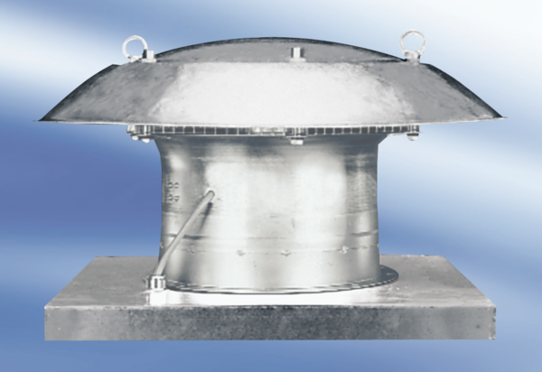Osiowy wentylator dachowy DZD 30/42 AOpakowanie jednostkowe: 1 sztukaAsortyment:
Numer artykułu: 0087.0436Producent: MAICO

